Proyecto Entropy
Sprint Review
Sprint 18

- User Stories comprometidas y realizadas
- Sprint Backlog - Sprint 18

User Stories | Estimación en Product Backlog | Estado
Crear manual de usuario definitivo | 8 | Incompleto
Recuperar el avance del parcial en caso de una eventual falla del sistema o PC | 8 | Completo

- NOTA: (P) identifica los módulos del profesor.
- Identifica el módulo del Alumnos.

- Métricas

Sprint Burndown

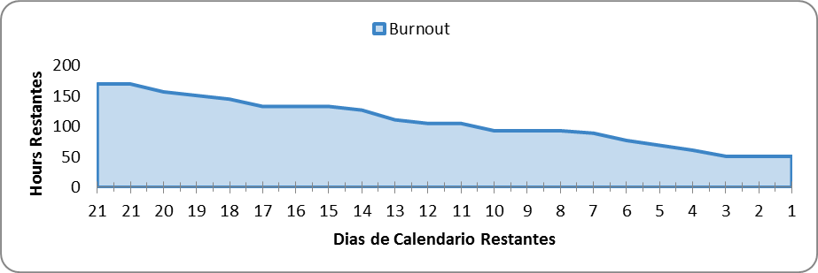
Velocity

Grafico no disponible

